***UNIVERSIDAD DE LAS FUERZAS ARMADAS ESPE***

***PROGRAMACIÓN ORIENTADA A OBJETOS***

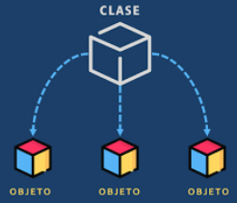

***Nombre: Pedro Chumaña***

***NRC: 13930***



***Link de Canal de Youtube :*** ***@pedrochumana2260***

***https://www.youtube.com/@pedrochumana2260***